КРАТКА БИОГРАФИ

Име: Милолрад

Презиме: Јордановски

Датум на раѓање: 24.01.1960 год.
Место на раѓање: Куманово
Националност: македонец
Образование: Професор пофизичка култура

- Професионално ангажиран во ООУ "Толи Зордумис"-Куманово, како актуелен директор на училиштето од 01.08.2017 год. Од 2003 до 2012 год. Директор на ООУ “Браќа Миладиновци” Куманово
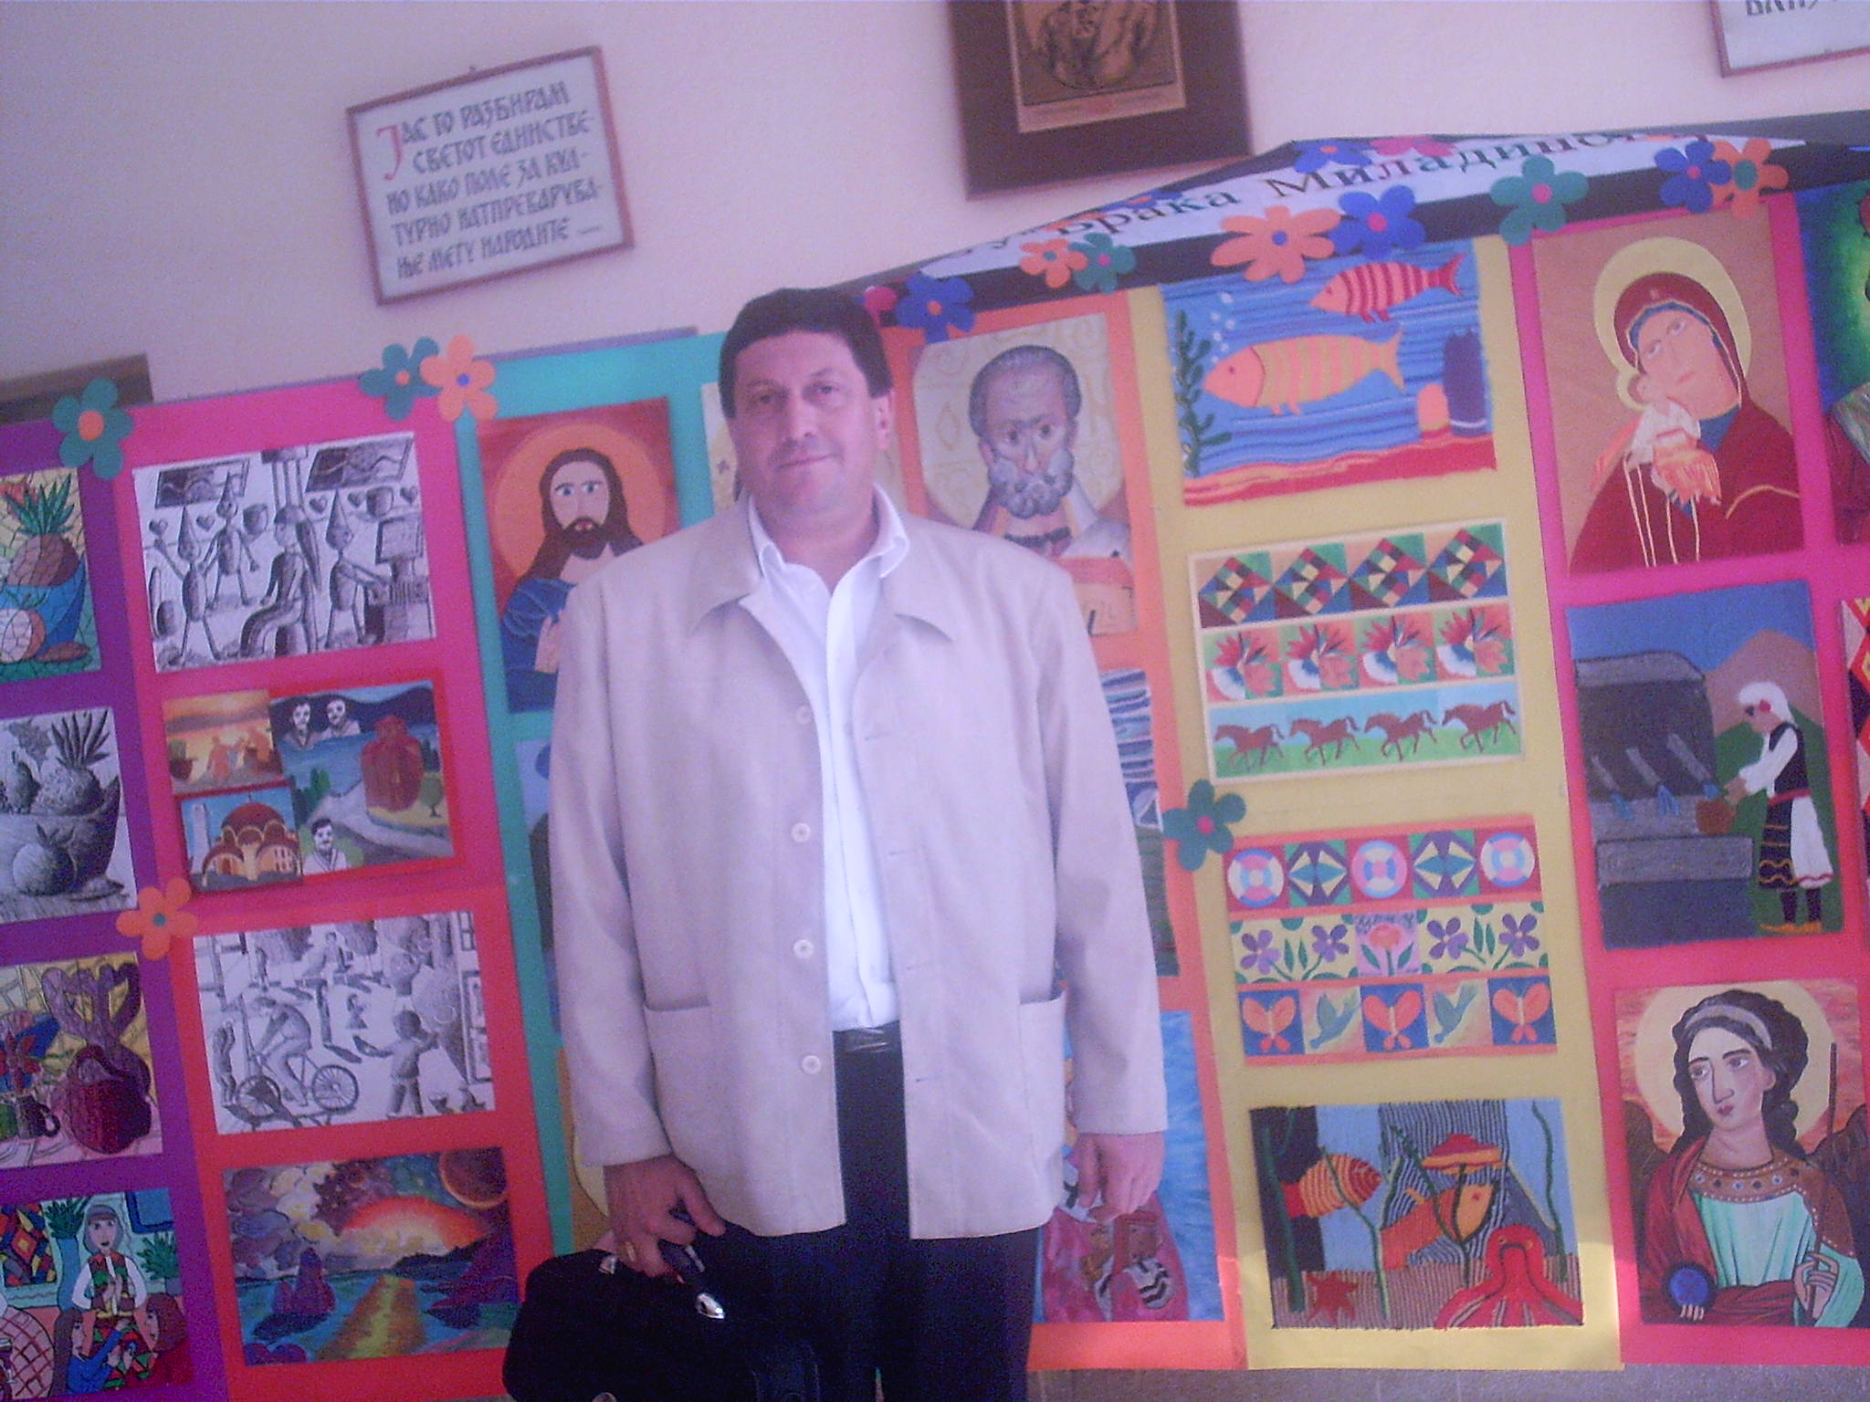

Obuki i Edukacija:
- Aktivno u~estvo na seminarite organizirani od Fakulteot za fizi~ko obrazovanie, Agencijata za mladi i sport i BRO na R.Makedonija ;
- Kursevi za rabota so kompjuter (MS Word, MS Exsel, MS Power Point i internet);
- Obuki i seminari od programata "^ekor po ~ekor"(vo obrazovanieto);
- Obuki i seminari od programata "KNU-Kreativna nastava i u~ewe" (za unapreduvawe na rabotata vo u~ili{tata so novi nastavni tehniki);
- U~estvo vo obukite za „Obrazovanie za socijalna pravda”;
- Obuka za koristewe na IKT (informati~ko komunikaciskata tehnologija vo u~ili{tata);
- Obuki i seminari organizirani od Zdru`enie na pedagozi po fizi~ko i zdravstveno obrazovanie na R. Makedonija;
- Obuka i seminari organizirani od strana na RO@M „DAJA” na tema: „Romskata tradicija i problemite na Romite vo osnovnoto obrazovanie”
- Zavr{ena obuka za direktor, dobiena licenca za zavr{en ispit za direktor.
- Рабора на проекти во улилиштето од 2017 год., НАНСЕН, МЦГО, МИО и тн.

Jazici na koi mo`e da komunicira:
- makedonski, angliski, srpski,bugarski.

^lenstvo vo profesionalni organizacii i zru`enija:
- Pretsedatel na „Zdru`enie na pedagozi po fizi~ka kultura” (3 godini, od 1992god.- 1995 god.)
- Pretsedatel na formiranoto „Dru{tvo na u~ili{en sport na Kumanovo” (6 godini, od 1995god.- 2021 god.)
- ^len na Pretsedatelstvo na Federacijata na u~ili{ni sportovi na Makedonija (25 godini, od 1996 god.- do denes );
- Aktuelen Zonski sekretar na u~ili{en sport na Makedonija za zona Kumanovo (21 godini, od 1999 god.- do denes);
- Koordinator za Rakomet vo liga sistem na natprevari za „Isto~en region” (2 godini, 2006 i 2007 god.);
- ^len na pretsedatelstvo i pretsedatel na Nadzoren ili Izvr{en odbor na Dru{tvo na u~ili{en sport na Kumanovo (DUSK),(22 godini, od 1999 god.- do denes);
- Potpretsedatel na Aktiv na direktori na u~ili{tata vo Kumanovo (3 godini, od 2005 god.- 2007 god.);
- Trener na Atletski klub Kumanovo ( 10 godini, 1983 - 1993);
- Zdravstvena sostojba dobra;
- Finansiska i imotna sostojba dobra;
- Nemam kontakti so diplomatsko-konzularni institucii;

U~esnik vo realizacija na PROEKTI:
- Koordinator na republi~kite „Mali olimpiski igri” koi se odr`aa vo Kumanovo 2003 god..
- Koordinator na interkulturalen proekt “Prosvetitelite ne obedinuvaat” preku FIOOM vo 2012 god.;
- Predava~ so sopstven trud na tema: „Sport kako prevencija od zloupotreba na droga vo u~ili{tata” na seminar vo organizacija na MVR i OBSE;
- Formira „Edukativen centar za deca so posebni potrebi” so NVO „ORC Idnina”;
- "Nie,narodot...proekt gra|anin" javni prezentacii na u~enicite i nivnite mentori, pred ~lenovi na Birotot za razvoj na obrazovanieto i sovetot na roditelite
- Organizator na manifestacii po povod 8 April-svetskiot den na romite vo 2005 god. i 2007 god. vo sorabotka so ORC “Idnina” i OBSE;
- Organizator na tribini i rabotilnici po povod 3-ti Dekemvri-Svetski den na hendikepiranite lica na tema „Integracija na deca so pre~ki vo razvojot”; „Igri bez granici” za deca so lesni pre~ki vo razvojot, „Olimpijadi za hendikepirani lica”.
- Organizator i voditel na rabotilnicite za izgotvuvawe na Akcionen plan za lica so hendikep za grad Kumanovo koj e usvoen od Sovetot na op{tina Kumanovo vo sorabotka so ORC „Idnina” od Kumanovo.
- Учество во проекти НАНСЕН, МЦГО, МИО, ПЕСТОЛОЦИ, ЕРАЗМУС+- од 2017 до денес

Publikacii:
Za moeto 35 godi{no iskustvo kako nastavnik i direktor zemam aktivno u~estvo vo organizirawe na golem broj училишни, sportski, kulturni i zabavni manifestacii, kako i natprevari po pove}eto nastavni predmeti.
Gi imam otslu{ano postdiplomskite studii i se bavam so pi{uvawe na stru~ni trudovi koi se objaveni vo oddelni spisanija i zbornici.
Ilustrator e na dvete objaveni Metodiki po fizi~ko vospituvawe od D-r Aleksandar Anastasovski.
Ilustrator e na Prira~nik po fizi~ko vospituvawe za sredno obrazovanie od grupa avtori (D-r \or|i Spasov, D-r Simeon Dukovski i D-r Jovan [ukov).
Ilustrator e na magisterski trud na D-r Du{an Todorovski profesor na Pedago{kiot fakultet vo Skopje i [tip.
Avtor сум na sportska slikovnica za predu~ili{no obrazovanie „Igrame i boime” izdadeno od Prosvetno delo Skopje vo 1994 god.

Osobeno dragi mi se:
Avtor na dva izdadeni u~ebnika po fizi~ko i zdravstveno obrazovanie za 5 i 6 oddelenie, istite staveni vo upotreba za osnovnoto obrazovanie so odobrenie od Ministerstvoto za obrazovanie i nauka na R. Makedonija.

